Дорогие ребята, желаю вам максимально проявить свои лучшие качества ученика: деловитость, самостоятельность, организованность, любопытство, умение доводить дело до конца!
Задание по географии на неделю 6-11 апреля.
- Прочитайте в учебнике §20.
- Ответьте устно на вопросы после §20.
- Выполните следующие задания:
- Подпишите на рисунке слои Земли
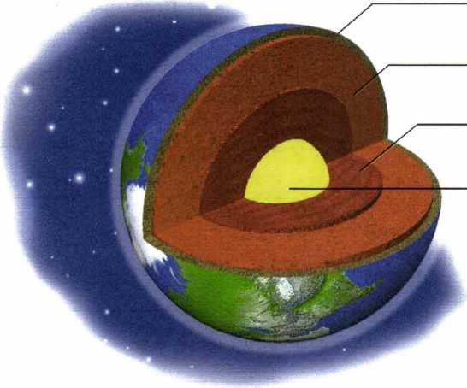

- Запишите название внутренней оболочки Земли, которая
А) имеет самую высокую температуру ____________________________________
Б) составляет 83% от объёма Земли _______________________________________
В) самая твёрдая и тонкая _______________________________________________
Г) соприкасается с внешними оболочками Земли ___________________________

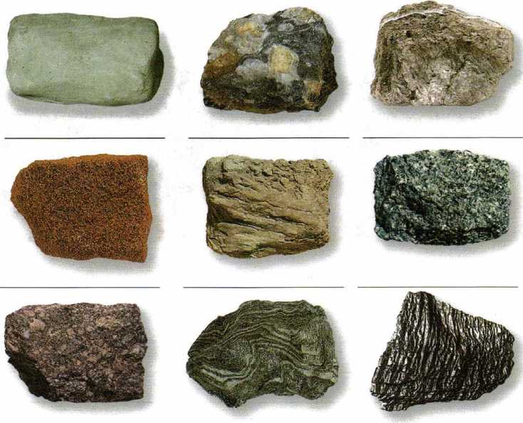
- Рассмотрите рисунки. Подпишите названия горных пород. Укажите, к каким группам относятся горные породы, подчеркнув осадочные породы красным карандашом, метаморфические — синим, магматические — жёлтым.

Работу выполнил(а) уч-ся 5 __ класса _________________________________________________
Выполненную работу отправьте на мою электронную почту ewm_mama@mail.ru до 9 апреля.
Всем успешной работы! Елена Васильевна

